# 实验2：连续像对相对定向

## 实验目的

掌握连续像对相对定向的概念、原理和计算过程，并能够通过C/C++语言编程实现。

## 实验内容

已知6对同名像点的影像坐标：

|  |  |  |  |  |
| --- | --- | --- | --- | --- |
| # | 左片 | | 右片 | |
| $$x_{left}\left(mm\right)$$ | $$y_{left}\left(mm\right)$$ | $$x_{right}\left(mm\right)$$ | $$y_{right}\left(mm\right)$$ |
| 1 | 1.983 | -6.091 | -3.202 | -5.564 |
| 2 | 0.924 | 7.098 | -2.830 | 7.694 |
| 3 | 1.068 | 4.538 | -2.878 | 5.098 |
| 4 | 1.208 | 6.858 | -2.578 | 7.429 |
| 5 | -0.514 | -10.050 | -5.642 | -9.152 |
| 6 | 1.293 | -8.089 | -3.981 | -7.441 |

且已知 $f=24\left(mm\right)$，并假设左片是水平的或其方位元素已知，试设计程序计算右片连续像对相对定向的解（$B_{x}$ 值取 $5.185\left(mm\right)$）。

标准答案：

$$φ=-0.042277,ω=-0.030103,κ=0.097478$$

$$μ=0.091119,ν=-0.031402$$

## 实验原理

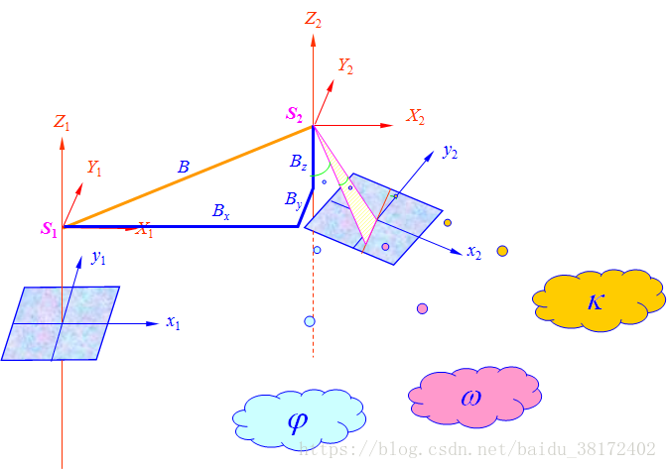

其中，By、Bz为摄影基线在像空间辅助坐标系中Y、Z坐标轴上的投影，称为摄影基线的两个分量；\varphi为右像片主光轴S2O2在X2Z2坐标面上的投影与Z2轴的夹角；\omega为右像片主光轴S2O2与X2Z2坐标面之间的夹角；\kappa为Y2轴在右像片平面上的投影与右像片像平面坐标系y2轴之间的夹角。

## 实验步骤

(1)确定初始值

(2)计算旋转矩阵

(3)计算X1 Y1 Z1 X2 Y2 Z2

(4)计算By Bz N N’ Q

(5)逐点计算误差方程式

(6)求解法方程。求未知数改正数，与上一次迭代结果再次计算

(7)若还未收敛，误差比规定的数值大，重复2~6

## 实验结果

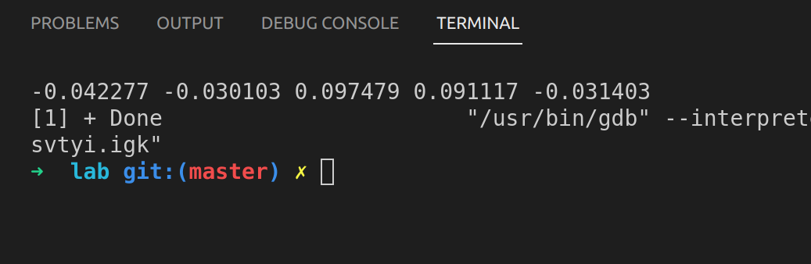

φ= -0.042277 w= -0.030103 k= 0.097479

u= 0.091117 v= -0.031403

## 心得体会

学会了本次实验的相关内容。